TP Philosophe :

Il y a 3 baguettes. Schéma :

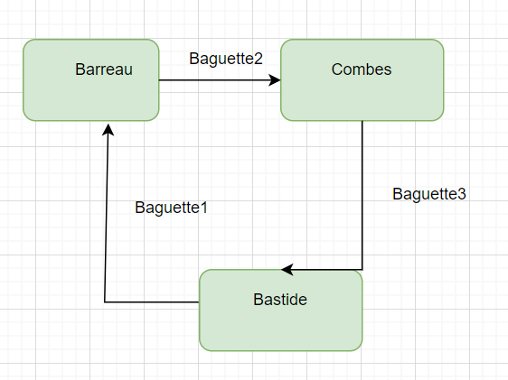

Question 1 :

Les accès concurrents sont gérés grâce à un verrou implicite, car il permet de contrôler l'accès concurrent aux ressources partagées (ici les baguettes) pour éviter des conflits ou des incohérences lors de l'exécution simultanée de plusieurs threads.

Question 2 :

Il s’agit d’un deadlock car les 3 threads sont bloqués mutuellement et attendent des ressources détenues par d'autres threads du même ensemble.

